1、主抽风机相关信息
规格型号：L2N3448.04.92DBL6T
投用时间：2010-7-1；技术状态：正常；制造单位：豪顿华工程有限公司
主要技术参数：
（1）风量13000m3/min（工况）；
（2）升压（静压）16000Pa；
（3）入口压力-15500Pa；
（4）出口压力500Pa；
（5）入口介质温度：80℃～180℃；
（6）正常温度（工况温度）：140℃；
（7）当地大气压：96.032kPa；
（8）风机介质密度：1.27Kg/Nm3；
（9）介质含尘量：≤150mg/Nm3；
（10）风机转速：1000Rpm；
（11）风机轴功率：3990KW；
（12）风机全压效率：≥83.1%；
（13）配套电机功率：4400KW；
（14）风机类型：双吸离心式；
（15）机壳结构形式：双支撑，双吸；
（16）启动力矩：4348Nm；
（17）转动惯量 ：10416Kg•m2。

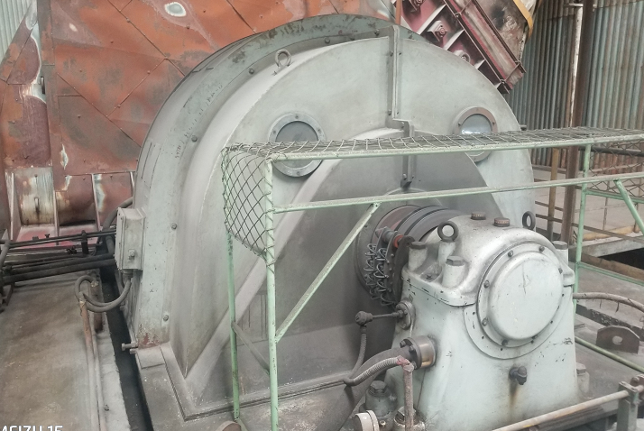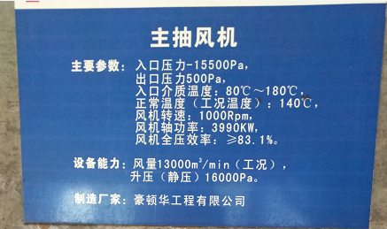

2、主抽风机电机相关信息
规格型号：配电机TD4400-6/1730
投用时间：2010-7-1；技术状态：正常；制造单位：上海电气集团上海电机厂有限公司；
主要技术参数：
（1）N=4400KW，10kV；
（2）工作制S1；
（3）高压电流291A；
（4）励磁电压84V；
（5）电流278A；
（6）1000r/min；
（7）标准：Q/JDAD25；
（8）出品号：18T1010141-2；
（9）重量：21700kg

